Sprint 2 — Gestion des Véhicules
Rapport Technique de Réalisation et Spécifications — Ministère de l'Économie et des Finances

1. Introduction et Objectifs du Sprint 2
Ce chapitre présente les travaux réalisés lors du deuxième sprint du projet, intitulé « Gestion des Véhicules » (période du 20/07/2026 au 24/07/2026). L'objectif majeur de ce sprint est de concevoir et d'implémenter le module complet de gestion du parc matériel automobile du Ministère de l'Économie et des Finances (MEF).
Les fonctionnalités et règles clés développées au cours de ce sprint incluent :
- La création et la gestion détaillée de la fiche véhicule (identification, caractéristiques techniques, acquisition et rattachement administratif).
- La recherche paginée et le filtrage multicritères des véhicules du parc (par immatriculation, marque, modèle, direction ou statut).
- La gestion dynamique du cycle de vie des véhicules (12 statuts administratifs et 8 états techniques).
- L'historisation automatique de chaque changement de statut dans une table dédiée (historique_statuts_vehicule).
- Le contrôle strict des règles de gestion d'unicité (immatriculation, numéro de châssis, numéro d'inventaire) et de la cohérence kilométrique.

2. Analyse Fonctionnelle du Sprint 2

2.1. Besoins Fonctionnels Spécifiés
- Création d'une fiche véhicule (CRUD) : Permettre aux gestionnaires et administrateurs de saisir les 40+ attributs caractérisant un véhicule (immatriculation, numéro d'inventaire, marque, modèle, puissance fiscale, type de carburant, date de mise en circulation, centre de coût, etc.).
- Consultation et Recherche Paginée : Consulter la liste des véhicules du ministère avec recherche par mot-clé (immatriculation, marque, modèle, inventaire) et filtrage par direction ou statut administratif.
- Modification et Archivage (Soft Delete) : Mettre à jour les informations d'un véhicule tout en conservant son historique. L'archivage passe le statut administratif à ARCHIVE sans suppression physique en base de données afin de préserver l'intégrité référentielle.
- Gestion des Statuts et États : Permettre l'évolution du véhicule à travers 12 statuts administratifs (DISPONIBLE, AFFECTE, RESERVE, IMMOBILISE, EN_ENTRETIEN, EN_REPARATION, etc.) et 8 états techniques (NEUF, BON_ETAT, ENTRETIEN_NECESSAIRE, ACCIDENTE, etc.), avec saisie du motif et de la pièce justificative.

2.2. Règles de Gestion Métier Strictes
Conformément aux exigences du cahier des charges du MEF, le système applique les règles suivantes :
- RG01 - Unicité de l'immatriculation : Impossible d'enregistrer deux véhicules avec la même plaque d'immatriculation en base de données.
- RG02 - Unicité du numéro de châssis : Le numéro de série / châssis doit être unique dans l'ensemble de la base du ministère.
- RG03 - Unicité du numéro d'inventaire : Le numéro d'inventaire attribué par le Ministère doit être unique.
- RG04 - Cohérence kilométrique : Le nouveau kilométrage actuel saisi ne peut jamais être inférieur au dernier kilométrage enregistré.

2.3. Diagramme de Cas d'Utilisation UML (Sprint 2)
Le diagramme ci-dessous illustre les interactions des utilisateurs avec le module de gestion des véhicules :
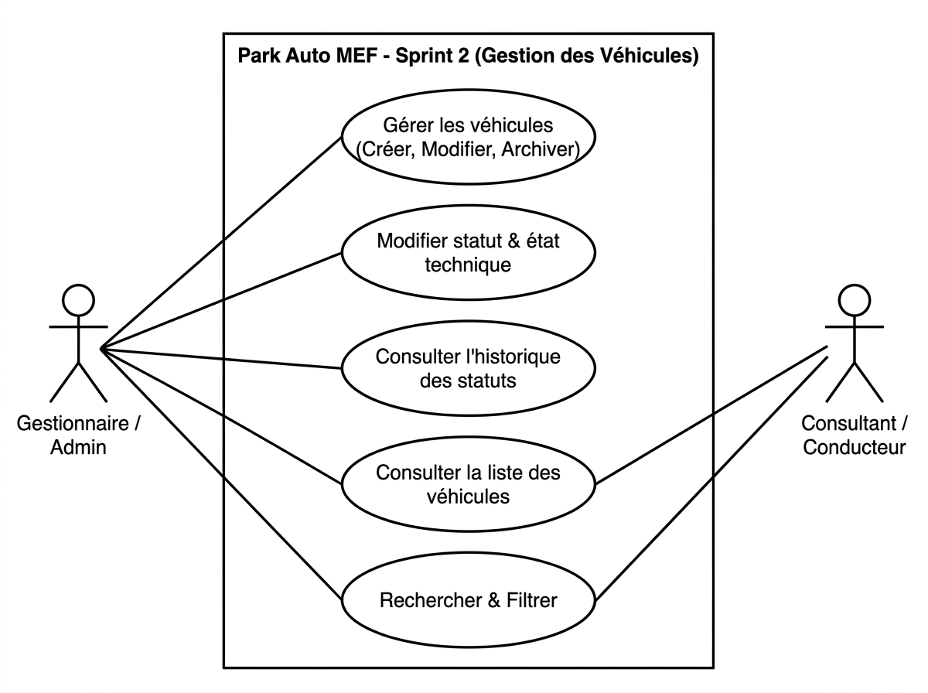
Figure 13 : Diagramme de cas d'utilisation UML (Sprint 2 — Gestion des Véhicules)

3. Conception et Modélisation Technique

3.1. Modélisation Statique (Diagramme de Classes UML)
Le diagramme de classes ci-dessous présente l'enrichissement du modèle de données avec les entités du Sprint 2 :
• Vehicule : Hérite de BaseEntity et contient les attributs d'identification, de technique et de rattachement. Elle utilise les énumérations TypeCarburant, StatutAdministratif et EtatTechnique.
• HistoriqueStatutVehicule : Hérite de BaseEntity. Elle est reliée à Vehicule par une relation Many-to-One et enregistre les états d'origine et de destination, la date du changement, le motif et l'auteur.
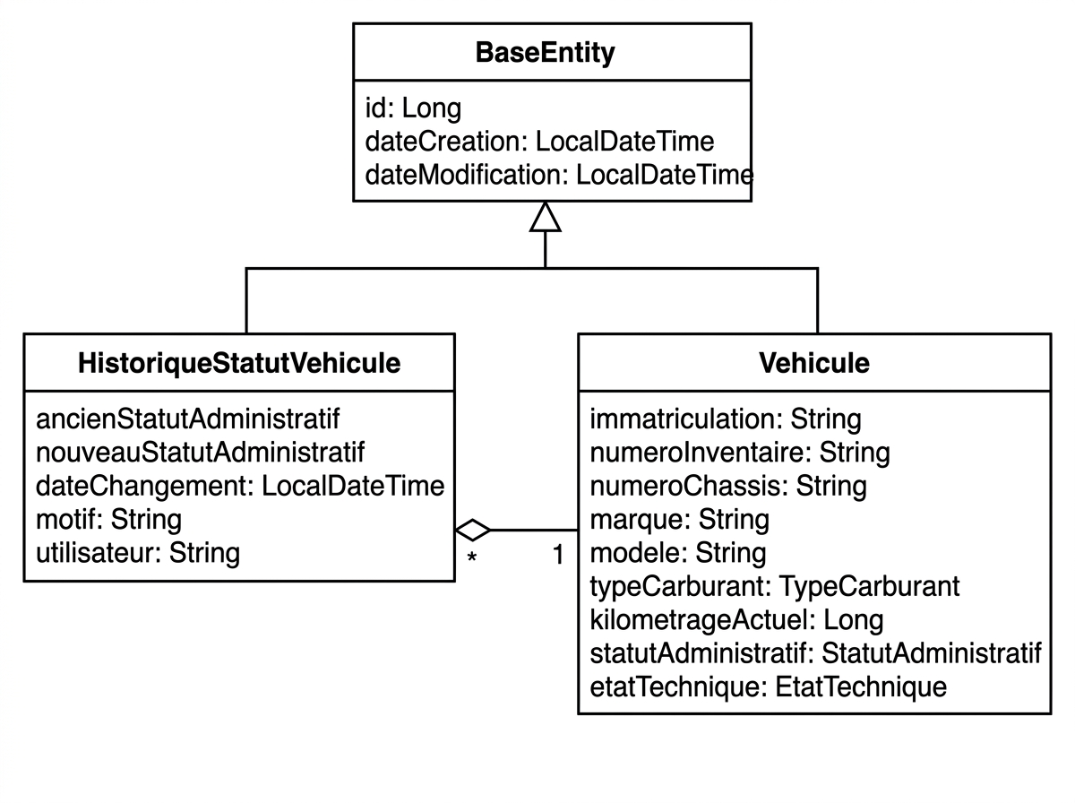
Figure 14 : Diagramme de classes UML (Sprint 2 — Vehicule & HistoriqueStatutVehicule)

3.2. Modélisation Dynamique (Diagramme de Séquence UML)
Le diagramme ci-dessous décrit le processus de changement de statut d'un véhicule avec l'enregistrement automatique de la ligne d'historique et la journalisation d'audit :
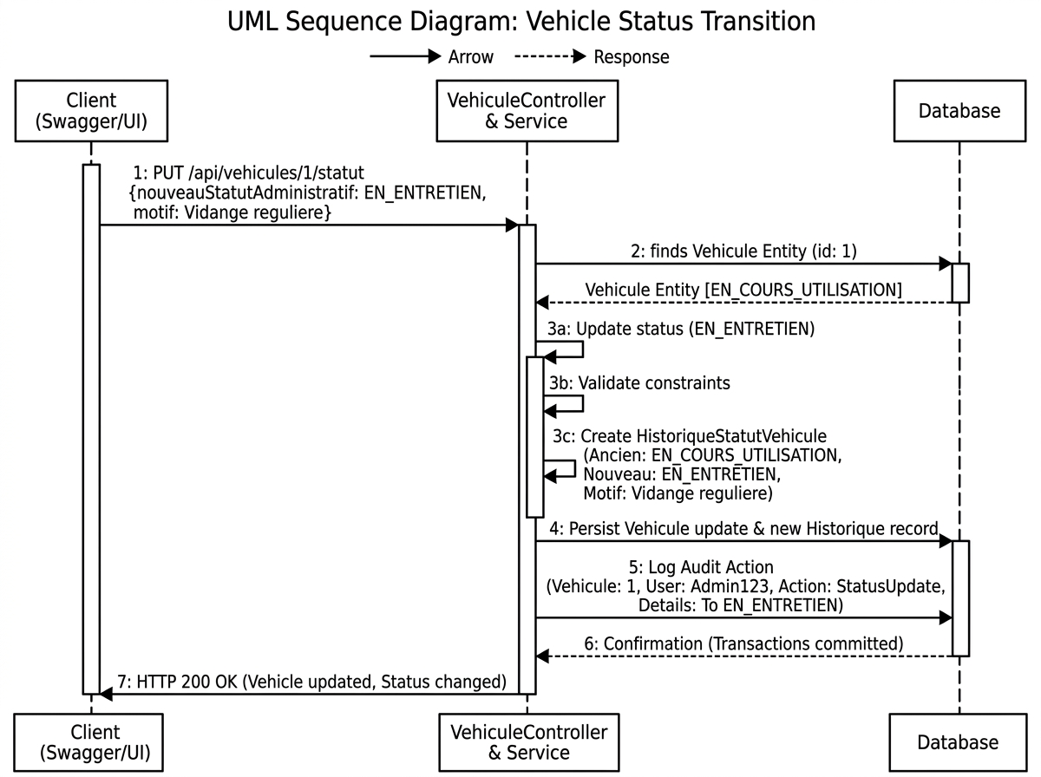
Figure 15 : Diagramme de séquence UML — Changement de statut d'un véhicule

3.3. Schéma de la Base de Données Relationnelle (MPD)
Le schéma physique mis à jour comprend désormais les tables suivantes :
- vehicules : Contient l'ensemble des 40+ attributs caractérisant les véhicules du parc.
- historique_statuts_vehicule : Table d'historisation stockant chaque transition de statut administratif ou état technique avec la date et l'auteur.
- journal_actions : Table d'audit globale stockant la trace de toutes les actions d'écriture (exclusif en base de données).

4. Réalisation, Architecture et Validation

4.1. Structure et Architecture du Code Source
Le module véhicule respecte l'architecture modulaire établie :
- com.mef.parkauto.entity : Classes Vehicule, HistoriqueStatutVehicule et énumérations TypeCarburant, StatutAdministratif, EtatTechnique.
- com.mef.parkauto.repository : VehiculeRepository (avec requête JPQL personnalisée multicritères) et HistoriqueStatutRepository.
- com.mef.parkauto.dto.vehicule : Records Java VehiculeRequest, VehiculeResponse, StatutChangeRequest, HistoriqueStatutResponse.
- com.mef.parkauto.mapper : Interfaces MapStruct VehiculeMapper et HistoriqueStatutMapper.
- com.mef.parkauto.service : VehiculeService et son implémentation VehiculeServiceImpl centralisant la logique métier.
- com.mef.parkauto.controller : VehiculeController protégé par @PreAuthorize pour la gestion des droits d'accès.

5. Démonstration Visuelle de l'Interface Web (Captures à Insérer)
Cette section contient les 5 emplacements pour les captures d'écran de démonstration de la flotte automobile :
▶ Figure 4.1 : Vue d'ensemble du Tableau de Bord & Indicateurs KPI Flotte (URL /dashboard)
Capture de l'écran principal affichant les compteurs KPI (Total Flotte, Disponibles, En Mission, Maintenance) et les graphiques Recharts.
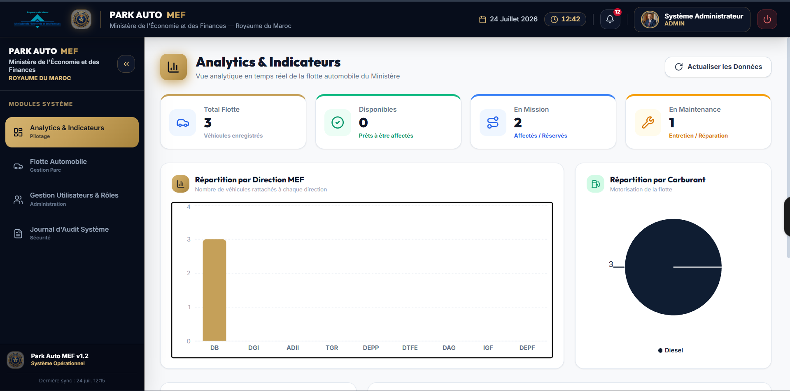

▶ Figure 4.2 : Liste de la Flotte Automobile & Plaques Marocaines (URL /vehicules)
Capture du tableau dédié des véhicules avec photos réelles, filtres par Direction MEF, format d'immatriculation marocaine (| أ | 1) et bouton Consulter Fiche.
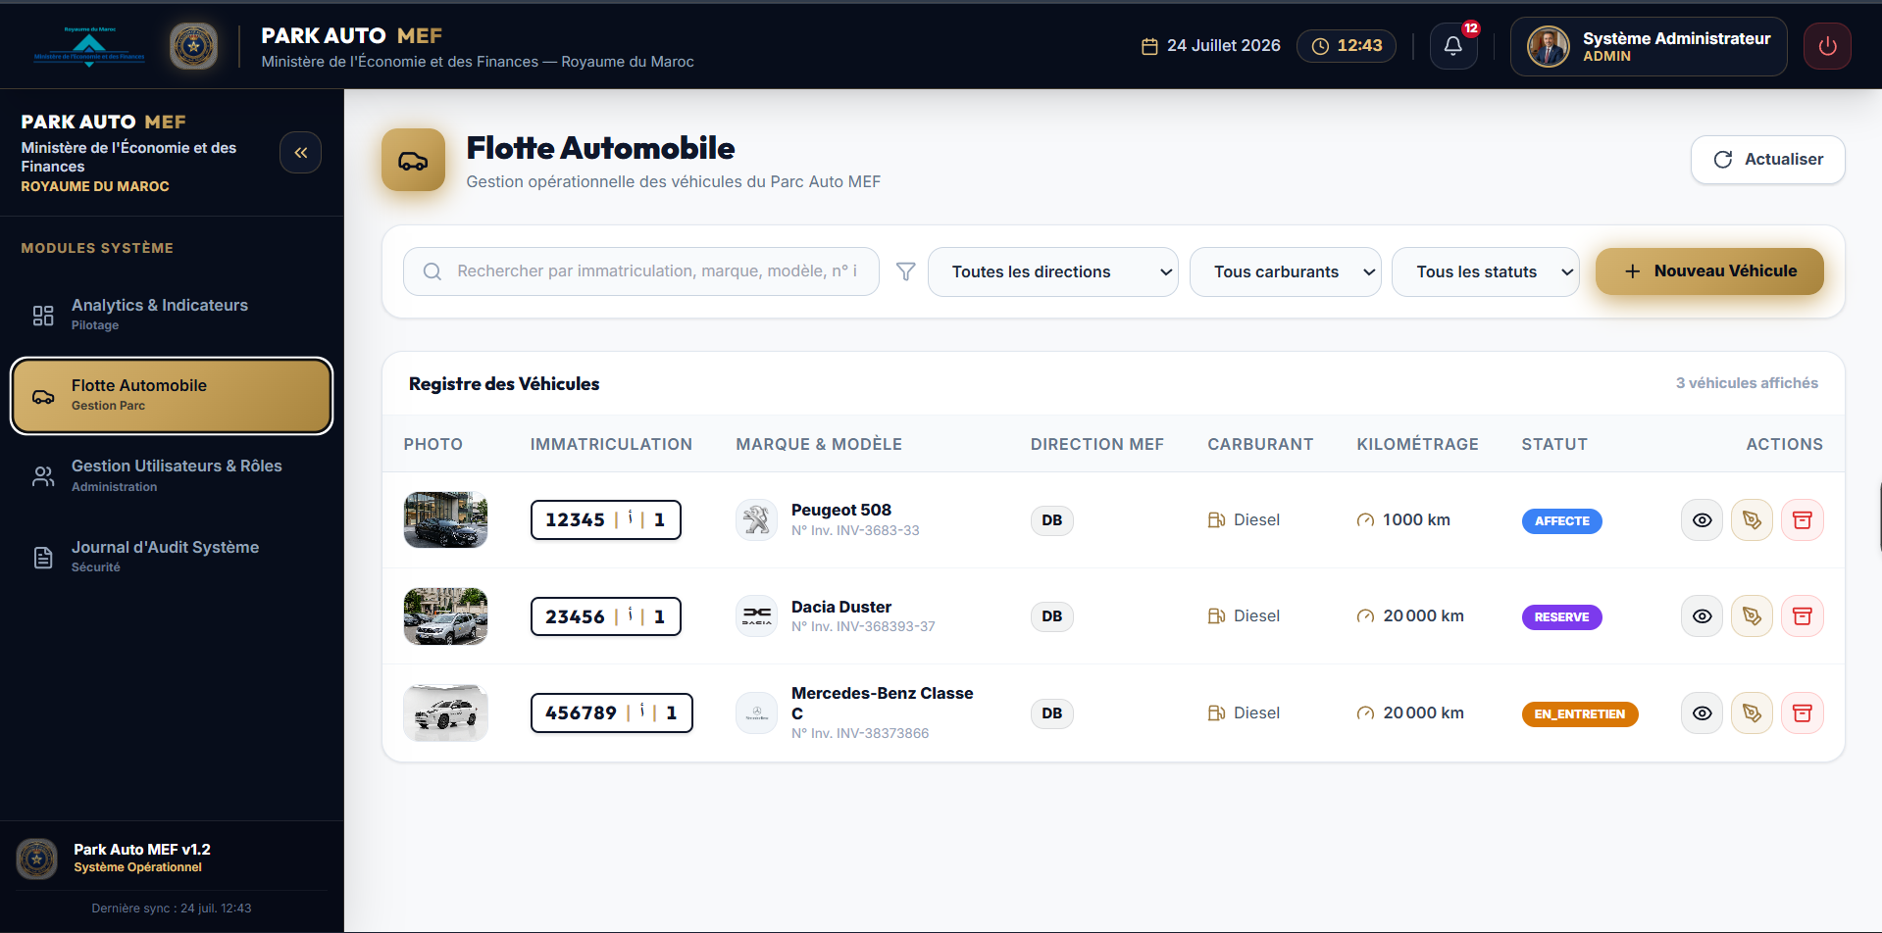

▶ Figure 4.3 : Fiche Technique Détaillée du Véhicule (URL /vehicules/:id)
Capture de la vue détaillée d'un véhicule affichant la photo grand format, le numéro d'inventaire, le numéro de châssis (VIN), le kilométrage et les caractéristiques.
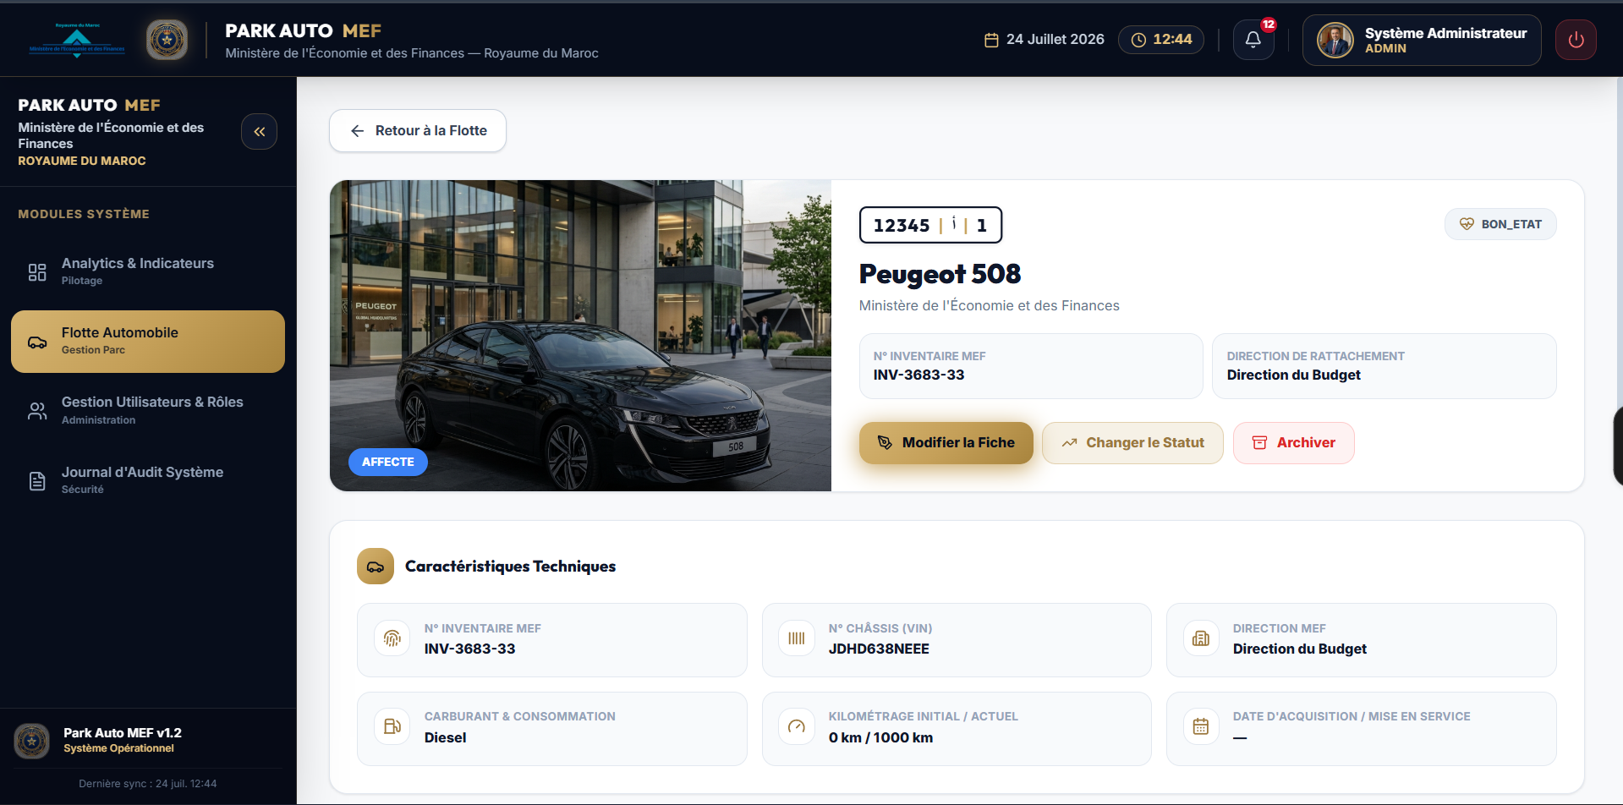

▶ Figure 4.4 : Formulaire de Saisie & Rattachement aux Directions MEF
Capture de la modale de création/édition d'un véhicule avec sélection de la Direction du MEF (Direction du Budget, DGI, ADII, TGR, etc.) et modèle.
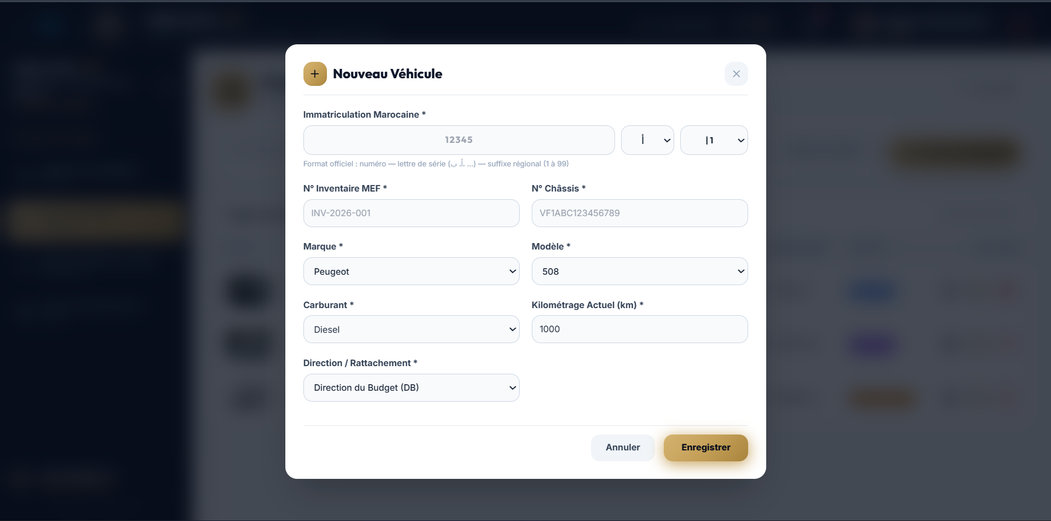

▶ Figure 4.5 : Documentation Interactive Swagger UI des Endpoints REST Véhicules
Capture de l'interface Swagger UI exposant les endpoints REST sécurisés (/api/vehicules).
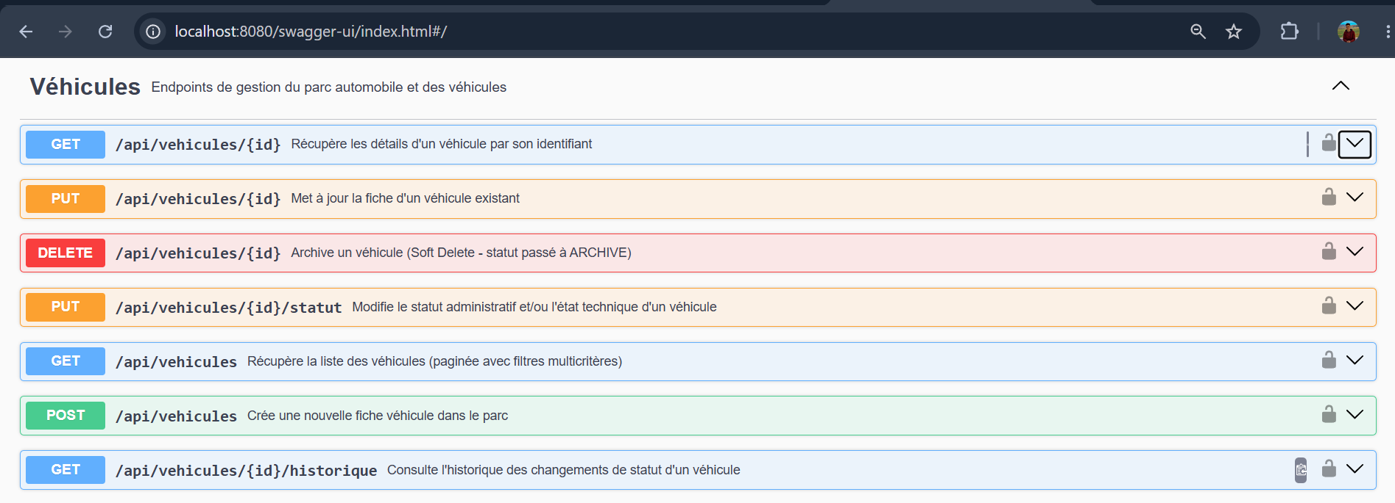

6. Conclusion du Sprint 2
Le deuxième sprint a permis de livrer un module complet et sécurisé de gestion du parc de véhicules. Toutes les exigences du cahier des charges (40+ attributs métiers, 12 statuts administratifs, 8 états techniques, règles d'unicité et de kilométrage) ont été développées, testées et documentées sous Swagger.
La prochaine étape de notre planning est le Sprint 3 : Gestion des Affectations et des Conducteurs, qui permettra d'affecter les véhicules disponibles aux différentes directions et conducteurs du Ministère.

